附件1
公共场所分类收集容器图例
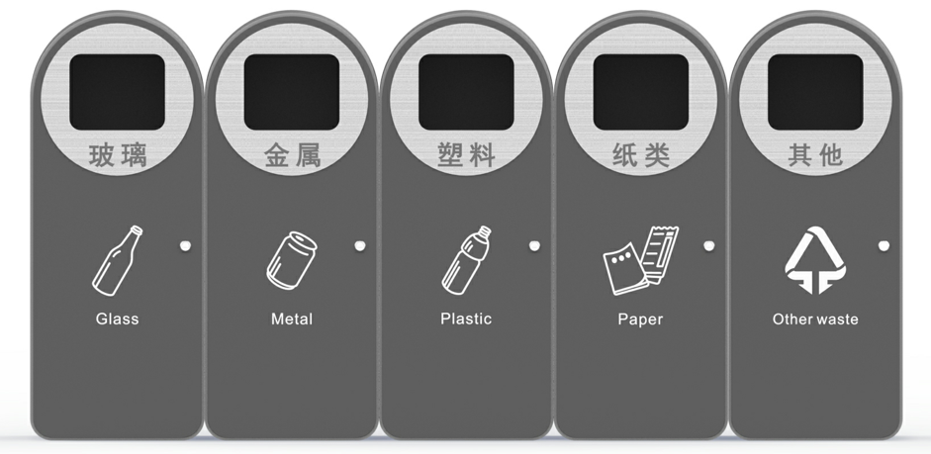
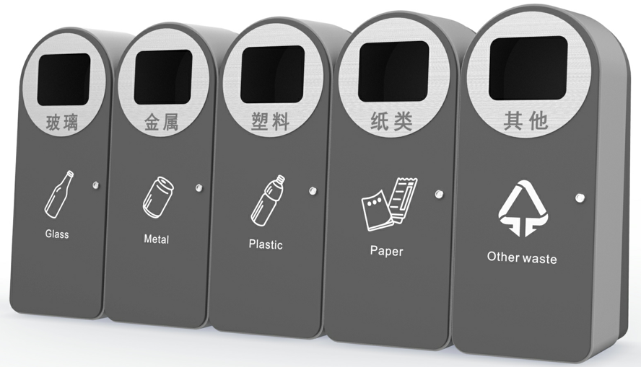
材质：外壳钣金＋表面喷涂＋304不锈钢拉丝面板，内桶塑料；
颜色：箱体深灰部分及汉字Pantone10c，箱体浅灰部分Pantone6c，图标Pantone3c，不锈钢面板原色。

